Príbeh „Zuby“
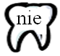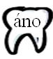1. Čítal/a si pozorne? Vyfarbi ten zub, ktorý potvrdí pravdu alebo nepravdu napísanej vety z príbehu.
Roman si neumyl večer zuby.
Roman oklamal mamu, že si zuby umyl.
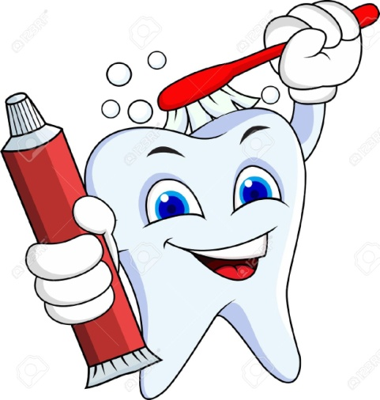Zubná kefka mu bola pichľavá ako ihla.
Zuby si pošúchal handričkou.
Zuby si chcel umyť ráno.
Sníval sa mu sen o zuboch.
V sne zubom narástli nohy a ušli mu.
Roman bol v sne bezzubý, nemohol požuť raňajky.
V škole ho bezzubého nespoznal pán školník.
Keď sa Roman prebudil zo zlého sna, dlho si umýval zuby.

2. Napíš, ktoré potraviny sú pre zúbky zdravé a ktoré sú škodlivé.
ZDRAVÉ ŠKODLIVÉ

